const Hero = () => {

  return (

    <Wrapper className='section-center'>

      <article className='content'>

        <h1>

          design your <br />

          comfort zone

        </h1>

        <p>

          Lorem ipsum, dolor sit amet consectetur adipisicing elit. Iusto, at

          sed omnis corporis doloremque possimus velit! Repudiandae nisi odit,

          aperiam odio ducimus, obcaecati libero et quia tempora excepturi quis

          alias?

        </p>

        <Link to='/products' className='btn hero-btn'>

          shop now

        </Link>

      </article>

      <article className='img-container'>

        <img src={heroBcg} alt='nice table' className='main-img' />

        <img src={heroBcg2} alt='person working' className='accent-img' />

      </article>

    </Wrapper>

  )

}

const Wrapper = styled.section`

  min-height: 60vh;

  border:1px solid blue;

  display: grid;

  place-items: center;

  .img-container {

    display: none;

  }

  p {

    line-height: 2;

    max-width: 45em;

    margin-bottom: 2rem;

    color: var(--clr-grey-5);

    font-size: 1rem;

  }



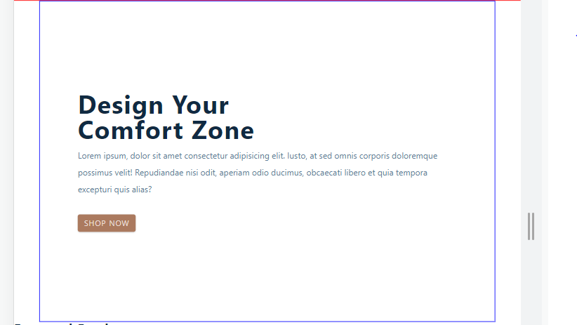



If I remove the min-height:60vh; then we show the output like this:--

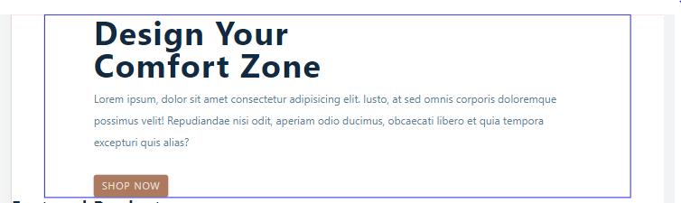

If I not use diplay:grid and place-items:center the we get output like this:---



\*\*\*\*\*\*\*\*\*\*\*\*\*\*\*\*\*\*\*\*\*\*\*\*\*\*\*\*\*\*\*\*\*\*\*\*\*\*\*\*\*\*\*\*\*\*\*\*\*\*\*\*\*\*\*\*\*\*\*\*\*\*\*\*\*\*\*\*\*\*\*\*\*\*\*\*\*



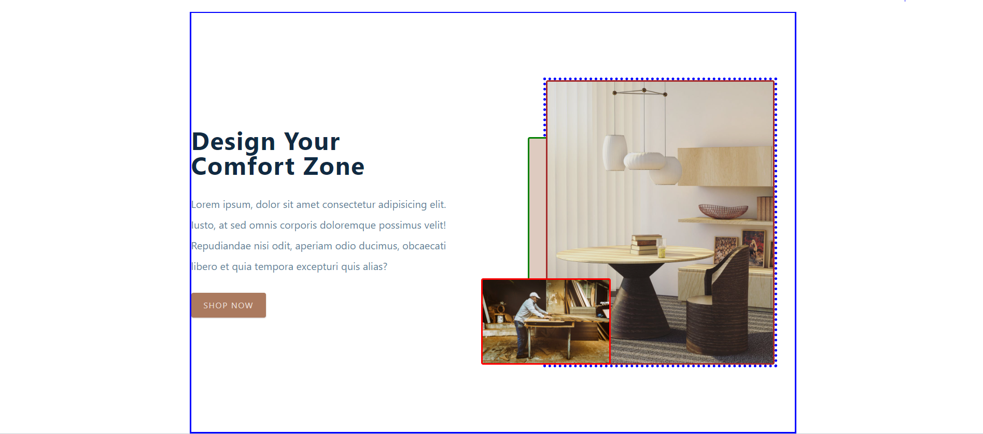



@media (min-width: 992px) {  //Wrapper

    height: calc(100vh - 5rem);

      display: grid;

      place-items: center;

      grid-template-columns: 1fr 1fr;

      gap: 8rem;

    h1 {

      margin-bottom: 2rem;

    }

    p {

      font-size: 1.25rem;

    }

    .hero-btn {

      padding: 0.75rem 1.5rem;

      font-size: 1rem;

    }

    .img-container {

      border:5px dotted blue;

      display: block;

      position: relative;

    }

    .main-img {

      border:3px solid brown;



      width: 100%;

      height: 550px;

      position: relative; //parent of .accent-img

      border-radius: var(--radius);

      display: block;

      object-fit: cover;

    }



    .accent-img {

      border:3px solid red;



      position: absolute;



      bottom: 0;

      left: 0;

      width: 250px;

      transform: translateX(-50%);

      border-radius: var(--radius);



    }

    .img-container::before {



      border:3px solid green;



      content: '';

      position: absolute; //img-container is parent of this absolute.

      width: 10%;

      height: 80%;

      background: var(--clr-primary-9);

      bottom: 0%;

      left: -8%;

      border-radius: var(--radius);

    }

